Rapport från EDIN möte i Stuttgart 4-5 oktober 2019

Attendees:
Ulrike Holzer EDIN & Tyskland/Österrike
Andrea Burk (Tyskland / Österrike )
Diana Perry (UK)
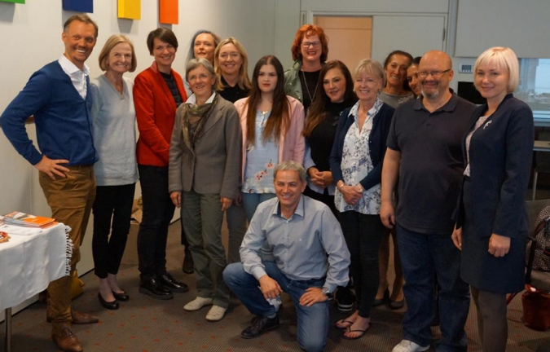
Thomas Counioux (EDIN & Frankrike)
Virginie Counioux (Frankrike)
José Montoya (EDIN & Spanien)
Mette Sjöberg Anthonsen (Sverige)
Andrey Ivanov (Ryssland)
Oleysia Ivanova ( Ryssland)
Karla Padilla (Mexico)
Mariana Padilla (Mexico)
Mary Fete (USA)
Tim Fete ( USA)
Inge Van der Elst (Nederländerna)
Giulia Fedele, (Italien)
Fabiola Fedele, (Italien)

Gäst: Dr. Smail Hadja-Rabia (Hôpital Necker, Paris, Frankrike)

Agenda
Friday 4: Ankomst
18.45 Välkommen
19.00 – 19.45 Prof. Holm Schneider: State of the art clinical trial XLHED
19.45 Middag

Saturday 5:
9.00 – 10.00 Diskussion om Holm Schneider’s presentation
10.00 – 10.15 Diana Perry: EDIN hemsida
10.15 – 10.30 EDIN International Awareness Day
10.30 – 10.45 Kaffe
10.45 – 11.30 Smail Hadj-Rabia: Internationell ED Konferens 2021 Paris
11.30 – 12.45 Thomas: EDIN stadgar, internationell förening
12.45 – 14.00 Lunch
14.00 – 15.00 Forskning i olika länder (Tänder, hud, ögon, WIN 10A, etc)
15.00 – 15.45 José + Ulrike: Rapport från ERN konferens Paris
15.45 – 16.15 Kaffe
16.15 – 17.00 Vad kan vi lära av varandra – ‘best practices’
17.00 – 17.15 Avslut
19.00 Middag

Prof. Holm Schneider: State of the art clinical trial XLHED

- Ny klassificering av (olika) ED diagnoser
Sprid gärna till de läkare du kommer i kontakt med, Mary har lagt upp ett resumé på NFED hemsidan.

- Kliniska försök (om att påverka genetik redan i fosterstadiet):
Försenad: Esperare letar efter en kommersiell partner.
Antar start I första kvartalet av 2020.
Medicinen är producerat i mängder stora nog frö att försöket kan pågå i fem år.

- Nöd-kort för barn: Vad göra om någon är för varm
Finns på olika språk, däribland engelska, spanska och arabiska.
Kolla om det är relevant att översätta till svenska – det menar svenska ED föreningen inte att det är: De flesta här läser engelska, och det är sällan att vi tampas med allvarlig överhettning p g a t ex väder/klimat.

- Video: Professor Holm Schneider har producerat en informationsvideo, och vi bjuds in att tycka till om den – kommentarer kan skickas direkt till professor Schneider: Holm.Schneider@uk-erlangen.de
https://www.video.uni-erlangen.de/course/id/827

Diana Perry: EDIN hemsida
Hemsidan är uppdaterat och ED Society (UK) äger domännamnet för fem år ytterligare. Alla deltagande uppmanas att skicka namn på viktiga kontaktpersoner inom vård och forskning till Diana, så hon kan uppdatera hemsidan ytterligare. Mette har samlat namn från Sverige.
Kontakt: diana@edsociety.co.uk

Om vi har kontakter i länder, som inte är representerade i EDIN, så vänligen även dela detta internationellt. Mette har även kontaktat den danska ED-föreningen och frågat om de vill delta (inget svar) och get Diana ett namn på en kontaktperson på Rigshospitalets odonti-center, Köpenhamn.

EDIN International Awareness Day
Man föreslår att testa att ha en internationell dag, som uppmärksammar ED, och vi landar I datumet 20 februari. Detta spridas till de nationella patientföreningar, och man väljer själv hur man vill uppmärksamma ED nationellt.

Smail Hadj-Rabia & Virginie Counioux: Internationell ED konferens i Paris
Datum: 10-12 juni 2021.
Plats: Necker Hospital, Paris.

Genomsyn av syftet med konferensen: Vem är den för, vilka teman etc. Vi bör skicka förslag till de franska arrangörer innan november 2019 om vilka teman vi vill se på agendan i Paris, Kontakt: virginie@afde.net. Vi bestämmer att man kan ha olika former för presentationer, kanske även bjuda in medicinstuderande och vidare hur konferensen ska organiseras. Själva eventet arrangeras av franska patientföreningen.

Thomas: EDIN stadgar
Vi bestämmer att den internationella föreningen ska ha hemvist i Frankrike, och vi uppmanas att kommenterar det utkast till stadgar, som redan har genomarbetats och tagits fram. Den svenska ED förening har inga särskilda kommentarer. Syftet med att skapa en internationellt förankrat, och mer formell organisation, är att kunna kommunicera bättre med forskning och industri och även har mer på fötterna i förhållande till att t ex söka pengar. Planen är att stadgarna ska vara klara i januari 2020. Kontakt: thomas@afde.net.

Research (Dental, Skin, Eye issues, WIN 10A, EEC…)
Frankrike: På väg med en sömnstudie, söker finansiering för detta. Hypotes: Att E patienter har utmaningar med att kyla ner sig vid insomning. Start: April 2020. Båda barn och vuxna.

USA: Man anslår at ca 3000 individer inte har någon formell diagnos, och har därför något som heter the “unknown project”.
Angus Clark studie finansierat av NFED: non-invasiv, tidigt diagnostisering av XLHED. Forskning om huderosion vid EEC-syndrom.

Mexiko: Studier på tänder och naglar pågår. Saliv studeras för att kunna identifiera vilka enzymer som saknas hos ED-patienter, samarbete med gastro-läkare.

Sverige: Eastman-institutet sätter igång med strukturerat psykolog-kontakt vid olika åldrar.

Nederländerna: Enkätstudier med familjer om livskvalitet.

UK: Temperatur-studie. Ny teknisk lösning för att bättre få en precis kroppstemperatur-mätning.

Ryssland: Idéer om att involvera tekniker/ingenjörer i mätningar av hur värme sprider sig I kroppen, och vilka textilier som är bäst att ha på sig.

José + Ulrike + Smaïl: Rapport från ERN Konferens i Paris
En under-grupp organiserades om just ED, ca 30-40 personer närvarande under två timmars konferens.
+> Bildandet av Europeiska Guidelines (XLHED)
+> Europeiska Kommissionen ber ERN-grupper om:
- Att skapa e-learning om ED (möjligt under konferensen 2021)
- Skapa ett gemensamt register
- Uppdatera Orphacodes
+> Det finns ett behov för att komma fram till gemensamma ord/språkbruk på Europeisk nivå.
+> Uppdatering av klassificeringar
+> Register
Via ERN hud-hemsida kan man hitta ett s k Clinical Patients Management System (CPMS), där kan man hitta exempel på patienter med ED Link: https://ern-euro-nmd.eu/clinical-patient-management-system/

Diverse
YouTube video reaktioner: Vi väljer att inte reagera på Die Antwords video.

Hur kan man veta, hur manga som globalt är påverkat i ngn form av ED? alla nationella föreningar uppmanas att skicka uppskattningar på antal patienter/bärare till Ulrike.

Vad kan vi lära av varandra – best practices

UK, Diana
Har publicerat bok som heter ‘Alla är olika’
Registered on Amazon for free
Other brochure

France, Thomas
Fundraising, bl a i mat-butiker
Summer camps – all är välkomna, veckolånga, för barn och familjer. Också medlemmar av andra länders ED-föreningar är välkomna, kontakta bara Thomas för mera info.

Nederländerna, Inge
Bra utrymme för att få hjälp från motsvarighet till kommunen med t ex air-condition

USA, Mary
Läger för barn, finansierat av NFED
Amazon Smile – fråga Mary om du vill ha mer info om hur man blir registrerat

Sverige, Mette
Familjehelgerna varje år i augusti som exempel på hur man kan jobba med sina medlemmar
Ågrenska – som exempel på ställe och att man där t ex jobbar med hela familjen/syskon

Mexico, Carla
Fundraising

Italien, Giulia, Fabiola
Föreningen är 20 år gammal, man jobbar med att bilda regionala föreningar

Ryssland, Andrew, Olysia
ED nu registrerat som en sällsynt diagnos

/Mette Anthonsen, januari 2020 – baserat på de officiella anteckningarna från mötet

